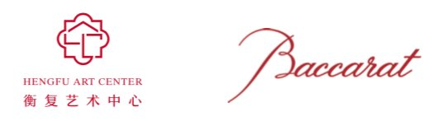
c

Hengfu Art Center – Shanghai
6 novembre 2019 – 8 febbraio 2020

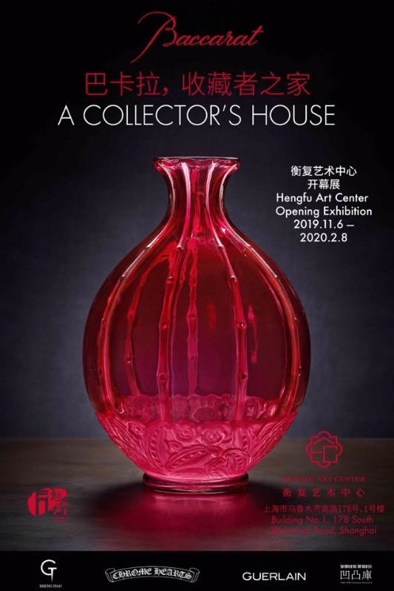

Il 6 novembre a Shanghai, Baccarat - il leggendario marchio francese del cristallo, 255 anni di heritage e simbolo del savoir-faire più squisito e raffinato - inaugura BACCARAT, A COLLECTOR’S HOUSE, la prima e più grande mostra mai realizzata fuori dalla Francia. L’evento si svolge in collaborazione con l'Hengfu Art Center e avrà luogo in una dimora del 1928, magnificamente restaurata, ubicata all’interno di quella che era la Concessione Francese.

Per la prima volta nella sua storia, dunque, Baccarat porterà 400 pezzi delle sue collezioni storiche fuori dai confini francesi: i capolavori sono tutti originali e unici, fatti a mano nel corso dei secoli dagli artigiani della manifattura situata nel paese di Baccarat, in Lorena, dove il marchio è nato nel 1764.

L’inedita retrospettiva di Shanghai offre al visitatore l'opportunità di immergersi nella storia di un marchio unico e di vedere dal vivo le creazioni che hanno adornato palazzi, case e ville delle celebrità di tutto il mondo. Un'occasione irripetibile per scoprire la leggenda del "re del cristallo e il cristallo dei re" e ammirare i più straordinari esemplari di cristallo realizzati nella storia.

Nella scia della straordinaria presentazione che, nel 2014, celebrò al Petit Palais di Parigi il 250° anniversario di Baccarat, la scenografia rende omaggio al savoir-faire, alla creatività e al glamour senza pari di Baccarat, ricreando la casa di un collezionista. La raffinata messa in scena riporta alla fine degli anni 1920, quando Shanghai era nota come "La Parigi d'Oriente", un fiorente centro di nuove forme d'arte e di intrattenimento. In questa dimora vive un appassionato amante dell'arte, un collezionista devoto che ha viaggiato il mondo per raccogliere pezzi unici e autenticamente sorprendenti.

Saranno in mostra a Shanghai alcune tra le creazioni più celebri e celebrate di Baccarat, tra queste: Il Candelabro dello Zar, così chiamato in onore dello Zar Nicola II, che lo ammirò in occasione dell'Esposizione universale di Parigi nel 1878 nello splendore delle sue 79 candele, 3,85 metri di altezza e 3.320 pezzi di cristallo, per poi ordinarne una versione elettrica per i suoi palazzi di San Pietroburgo, le prime lampade a corrente di Baccarat; Il Tavolo e la Barca, emblema della Città di Parigi, creato per la Fiera mondiale del 1889 su modello dello scultore Charles-Vital Cornu, un imponente complesso di 750 chili di cristallo per oltre 3700 ore di lavoro degli artigiani Baccarat; il Vascello del deserto, un bruciatore di profumi a forma di dromedario di chiara ispirazione orientale, emblematico della storia di Baccarat e capolavoro di cristallo, arte e perizia, evocativo della via della seta con il suo carico di oro, mirra, sandalo, cannella e altre spezie; Il Vaso Papavero (riportato sulla locandina della mostra) creato da Georges Dunaime per l'Esposizione internazionale di arti decorative e industriali di Parigi del 1925: simbolo della vita, lo splendore arrotondato della forma del bocciolo si apre nella piena fioritura del motivo stilizzato sul fondo del vaso. Un pezzo rappresentativo dell’Art Déco che rende anche omaggio al colore simbolo della Maison, la cui ricetta segreta è stata ben custodita dal 1839 fino ad oggi, sebbene siano noti gli ingredienti che includono, tra gli altri, la polvere d'oro a 24 carati. Jets d’eau, il monumentale lampadario creato da Baccarat e Georges Chévalier sul tema ufficiale dell’Esposizione Internazionale delle Arti Moderne e Decorative del 1925, l'acqua: una cascata di cristallo di oltre 7000 pezzi tra perle sfaccettate e pendenti.

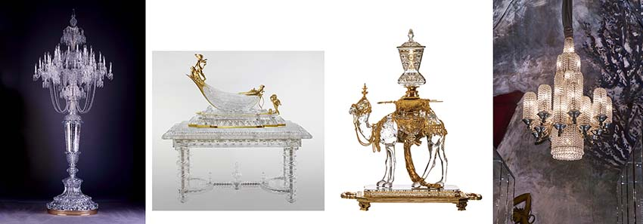
FOTO in alta risoluzione: QUI

PARTNER
Questa eccezionale mostra è stata resa possibile grazie al prezioso supporto di alcuni storici partner di Baccarat: Chrome Hearts, la società americana di luxury goods, la francese Guerlain e la società cinese Shengdao.

CHROME HEARTS
Un'area dedicata darà spazio all'estetica di lusso con una selezione di pezzi contemporanei progettati in collaborazione con Chrome Hearts, la sofisticata società americana di design life-inspired, fondata nel 1988 da Laurie Lynn e Richard Stark. Vasi, decanter, bicchieri e posacenere incisi con raffinati motivi incarnano le icone dell'azienda con sede a Los Angeles e le eclettiche, infinite possibilità del cristallo. Così la forma potente e maestosa di Harcourt, il bicchiere prodotto ininterrottamente da quasi 180 anni a partire da quello creato nel 1841 per il re Luigi Filippo di Francia, rimane la perfetta espressione della maestria Baccarat e viene oggi trasformata in un'opera d'arte fresca e contemporanea da Chrome Hearts.

GUERLAIN PROFUMI
La mostra espone anche una preziosa collezione di flaconi da profumo creati da Baccarat per la Maison Guerlain. Veri oggetti del desiderio - ognuno con una propria storia, come "Shalimar", "Mitsouko", "Liu", "L'Heure Bleue" e "Coque d'or" - sono diventati i bestseller delle fragranze all'epoca e rimangono stupendi testimoni della lunga relazione tra le due Maison francesi. Fondata nel 1828, la Maison Guerlain si concentrò fin dal 1840 sulla produzione di fragranze di lusso: era dunque nell'ordine naturale delle cose che si rivolgesse a Baccarat per produrre i suoi flaconi. Gli squisiti modelli esposti sono diventati da allora icone in tutto il mondo.

SHENGDAO
Baccarat ringrazia Shengdao e il suo CEO per il supporto nell'organizzazione della mostra. Con il Signor Wang, da sempre appassionato di Baccarat, è stata avviata una collaborazione per la realizzazione di soluzioni di decorazione d'interni. La sua azienda si occupa di opere di urbanistica, costruzioni e light engineering: competenze e know-how preziosi per poter offrire soluzioni d’interni eleganti e servizi luxury lifestyle di prim’ordine.

Baccarat ringrazia anche Art & Deco e JunNan Furniture Co, Ltd di Shanghai per i magnifici arredi che completano l’allestimento di Baccarat, A Collector’s House, un contributo fondamentale per il successo della mostra.

BACCARAT
Fondata nel 1764, per concessione del re Luigi XV, Baccarat, la manifattura di cristallo più famosa del mondo, è stata sinonimo di superba maestria ed è diventata alfiere dell’inimitabile Art de Vivre francese, raggiungendo il perfetto equilibrio tra heritage e modernità. I prestigiosi manufatti di Baccarat riscuotono da sempre un grande successo e hanno vinto numerosi premi alle varie Esposizioni universali di Parigi dal 1867 fino ad oggi, illuminando le location più importanti del mondo. Grazie al suo esclusivo know-how, tramandato nei secoli dai suoi artigiani d'élite, Baccarat fonde la perfezione con creatività ed expertise: con la sua eredità storica e i 16 "Meilleurs Ouvrier de France" (i migliori artigiani francesi) a garanzia della continuità artigianale, Baccarat rimane più che mai un simbolo di eccellenza.

HENGFU ART CENTER
Nella nobile cornice di una casa del 1928 in stile art déco, completamente rinnovata e riportata al suo splendore originale dal governo cinese, l'Heng Fu Art Center, in collaborazione con Baccarat, sarà una prestigiosa istituzione d'arte nel cuore dello scenario culturale della città. Con questa esclusiva collaborazione culturale, Baccarat e l'Heng Fu Art Center lanciano un concetto esperienziale totalmente originale che coinvolge cultura, lifestyle e shopping di lusso. Il complesso così rinnovato - con spazio espositivo, Bbar e lounge all’interno di un ambiente raffinato ,che comprende anche un giardino e una terrazza - sarà la nuova destinazione per tutti gli amanti dell'arte.

Baccarat, A Collector’s House
6 novembre 2019 – 8 febbraio 2020
Hengfu Art Center - Building n. 1, 178 South Wulumuqi Road, Shanghai

Baccarat - Ufficio Stampa per l’Italia Annachiara Montefusco
T 02 48022325 M 339 7218836 montefusco@dragonettimontefusco.com

